Заключение
Членов Общественной палаты городского округа Подольск
Рабочей группы по общественному мониторингу
Проекта Постановления Администрации г.о. Подольск «Об определении границ прилегающих к некоторым организациям и объектам территорий, на которых не допускается розничная продажа алкогольной продукции»

г.о. Подольск «5» марта 2020 г.

Рабочая группа:
1. Мухамеджанов Ренат Шевкатович – руководитель рабочей группы
2. Максимов Юрий Павлович
3. Лукин Александр Михайлович
4. Сухарева Ольга Олеговна
5. Антонов Александр Владиславович – Заведующий отделом защиты прав потребителей Управления потребительского рынка Администрации г.о. Подольск.

- Провели общественный мониторинг Проекта Постановления Администрации г.о. Подольск «Об определении границ прилегающих к некоторым организациям и объектам территорий, на которых не допускается розничная продажа алкогольной продукции» на основание обращения граждан Земскова Андрея Владимировича и Танюшкина Игоря .

№ | Организация (или объект) | Нарушения (или не соответствия) | Результат | Рекомендации и Фото
 | Частное общеобразовательное учреждение «Русская школа Марии Аверьяновой»  Г.о. Подольск, г. Подольск, ул. Плещеевская, д. 38 (Схема 159) | Нарушений нет | Соответствует схеме 159 | Оставить в Перечне организаций и объектов, на прилегающих территориях к которым не допускается розничная продажа алкогольной продукции.  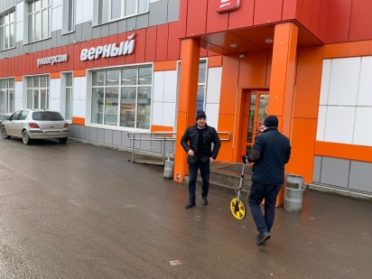  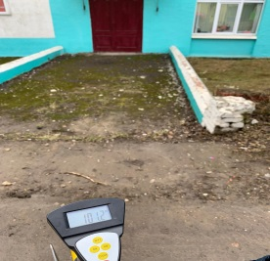  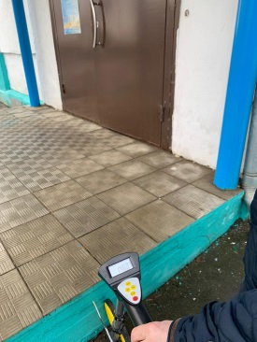
 | Федеральное государственное бюджетное образовательное учреждение высшего образования  «Российский государственный университет туризма и сервиса» по адресу: г.о. Подольск, ул.Красная, д.20 (Схема 384) | Нарушений нет | Соответствует схеме 384 | Оставить в Перечне организаций и объектов, на прилегающих территориях к которым не допускается розничная продажа алкогольной продукции.
 | Общество с ограниченной ответственностью «ДОН-Спорт» по адресу: г.о. Подольск, Советская ул., д.41/5 | Не может входить в Перечень организаций и объектов, на прилегающих территориях к которым не допускается розничная продажа алкогольной продукции на основание Выписки из Единого Государственного Реестра на объекты недвижимости. | Предоставить гражданину Танюшину Игорю Официальное письмо с разъяснениями и с Выпиской из Единого Государственного Реестра на объекты недвижимости. | Не вносить в Перечень организаций и объектов, на прилегающих территориях к которым не допускается розничная продажа алкогольной продукции.
 | Медицинский Центр «МедПрестиж» по адресу: г.о. Подольск, Советская ул., д.41/5, помещение 1(Схема 391) | Нарушений нет | Соответствует схеме 391 | Оставить в Перечне организаций и объектов, на прилегающих территориях к которым не допускается розничная продажа алкогольной продукции.
 | Центр молодежного инновационного творчества «ОБРАЗ» (ОБРАZ) Подольск, Советская ул., 41/5 | Не может выявить нарушений, так как не имеем информации о основном виде деятельности организации. | Не работает | Не вносить в Перечень организаций и объектов, на прилегающих территориях к которым не допускается розничная продажа алкогольной продукции.  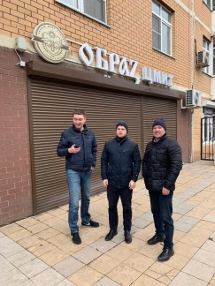
 | Центр детского развития и творчества «Непоседы», Подольск, Карла Маркса, 3/48; | Не может входить в Перечень организаций и объектов, на прилегающих территориях к которым не допускается розничная продажа алкогольной продукции на основание ФЗ-  171 | Предоставить гражданину Танюшину Игорю Официальное письмо с разъяснениями | Не вносить в Перечень организаций и объектов, на прилегающих территориях к которым не допускается розничная продажа алкогольной продукции.
 | Центральная детская библиотека, Подольск, Революционный проспект, 32/34 | Не может входить в Перечень организаций и объектов, на прилегающих территориях к которым не допускается розничная продажа алкогольной продукции на основание ФЗ-  171 | Предоставить гражданину Танюшину Игорю Официальное письмо с разъяснениями | Не вносить в Перечень организаций и объектов, на прилегающих территориях к которым не допускается розничная продажа алкогольной продукции.
 | Дом культуры им. Лепсе, Подольск, Революционный проспект, 16/27 | Не может входить в Перечень организаций и объектов, на прилегающих территориях к которым не допускается розничная продажа алкогольной продукции на основание ФЗ-  171 | Предоставить гражданину Танюшину Игорю Официальное письмо с разъяснениями | Не вносить в Перечень организаций и объектов, на прилегающих территориях к которым не допускается розничная продажа алкогольной продукции.
 | Управление по делам несовершеннолетних администрации Городского округа Подольск Революционный проспект, 52/39 | Не может входить в Перечень организаций и объектов, на прилегающих территориях к которым не допускается розничная продажа алкогольной продукции на основание ФЗ-  171 | Предоставить гражданину Танюшину Игорю Официальное письмо с разъяснениями | Не вносить в Перечень организаций и объектов, на прилегающих территориях к которым не допускается розничная продажа алкогольной продукции.
 | Контрольно-счетная палата Г.о. Подольск, Революционный проспект, 52/39 | Не может входить в Перечень организаций и объектов, на прилегающих территориях к которым не допускается розничная продажа алкогольной продукции на основание ФЗ-  171 | Предоставить гражданину Танюшину Игорю Официальное письмо с разъяснениями | Не вносить в Перечень организаций и объектов, на прилегающих территориях к которым не допускается розничная продажа алкогольной продукции.
 | Коммунистическая партия РФ, Московское областное отделение, ул.Карла Маркса, 3/48, Центральный м-н, Подольск, | Не может входить в Перечень организаций и объектов, на прилегающих территориях к которым не допускается розничная продажа алкогольной продукции на основание ФЗ-  171. | Предоставить гражданину Танюшину Игорю Официальное письмо с разъяснениями | Не вносить в Перечень организаций и объектов, на прилегающих территориях к которым не допускается розничная продажа алкогольной продукции.
 | Храм Воскресения Христова, Подольск, Красная, 24 | Не может входить в Перечень организаций и объектов, на прилегающих территориях к которым не допускается розничная продажа алкогольной продукции на основание ФЗ-  171 | Предоставить гражданину Танюшину Игорю Официальное письмо с разъяснениями  Предоставить гражданину Танюшину Игорю Официальное письмо с разъяснениями | Не вносить в Перечень организаций и объектов, на прилегающих территориях к которым не допускается розничная продажа алкогольной продукции.
 | Муниципальное общеобразовательное учреждение «Средняя общеобразовательная школа №21» по адресу: г.о. Подольск, ул.Быковская, д.9 | Нарушений нет | Соответствует схеме 391 | Оставить в Перечне организаций и объектов, на прилегающих территориях к которым не допускается розничная продажа алкогольной продукции.

2. Оставить в Перечне организаций и объектов, на прилегающих территориях к которым не допускается розничная продажа алкогольной продукции, следующие объекты:
2.1 Муниципальное учреждение дополнительного образования «Детская музыкальная школа №2», отделение №2, по адресу: Г.о. Подольск, г. Подольск, ул. Молодежная, д. 4;
2.2 Муниципальное учреждение дополнительного образования «Детская музыкальная школа №2», отделение №4, по адресу: Г.о. Подольск, г. Подольск, ул. Быковская, д. 10;
2.3 Муниципальное учреждение дополнительного образования «Детская музыкальная школа №2», отделение №5, по адресу: Г.о. Подольск, г. Подольск, ул. Г. Смирнова, д. 6;
2.4 Муниципальное учреждение дополнительного образования «Детская музыкальная школа №2», отделение №5, по адресу: Г.о. Подольск, г. Подольск, ул. Ак. Доллежаля, д. 27;
2.5 Муниципальное учреждение дополнительного образования «Детская музыкальная школа №2», по адресу: отделение №5, Г.о. Подольск, г. Подольск, ул. Г. Стрельбицкого, д. 11;
2.6 Муниципальное учреждение дополнительного образования «Детская музыкальная школа №2», по адресу: отделение №6, по адресу: Г.о. Подольск, г. Подольск, ул. Тепличная, д. 4..
3. Рекомендуем Председателю Общественной палаты г. о. Подольск Панарину Андрею Александровичу инициировать Общественные слушания на базе Общественной палаты г. о. Подольск, так как в Перечень организаций и объектов, на прилегающих территориях к которым не допускается розничная продажа алкогольной продукции входит 391 организации и по мнению членов Рабочей группы необходимо учитывать мнение жителей г. о. Подольск.

